附件2

食品中呕吐毒素的快速检测
胶体金免疫层析法（KJ201702）

1范围
本方法规定了食品中呕吐毒素的胶体金免疫层析快速检测方法。
本方法适用于谷物加工品及谷物碾磨加工品中呕吐毒素的快速测定。
2原理
样品中呕吐毒素与胶体金标记的特异性抗体结合，抑制抗体和与检测卡中检测线（T线）上呕吐毒素-BSA偶联物的免疫反应，从而导致检测线颜色深浅的变化。通过检测线与控制线（C线）颜色深浅比较，对样品中呕吐毒素进行定性判定。
3试剂和材料
除另有规定外，本方法所用试剂均为分析纯，水为GB/T 6682规定的二级水。
3.1试剂
3.1.1提取液：水或胶体金免疫层析检测卡专用提取液。
3.1.2甲醇。
3.2参考物质
呕吐毒素参考物质的中文名称、英文名称、CAS登录号、分子式、相对分子量见表1，纯度≥99%。
表1呕吐毒素参考物质的中文名称、英文名称、CAS登录号、分子式、相对分子量
中文名称 | 英文名称 | CAS登录号 | 分子式 | 相对分子量
脱氧雪腐镰刀菌烯醇 | Deoxynivalenol | 51481-10-8 | C₁₅H₂₀O₆ | 296.32
注：或等同可溯源物质。
3.3标准溶液配制
准确称取适量呕吐毒素参考物质（精确至0.0001g），用甲醇溶解，配成0.10mg/mL的标准储备液，-20℃保存，有效期3个月。
3.4材料
3.4.1呕吐毒素胶体金免疫层析检测卡。
3.4.2中速定性滤纸。
3.4.3滤膜：0.45µm水相滤膜。
4仪器及设备
4.1天平：感量分别为0.01g和0.0001g。
4.2粉碎机。
4.3样品筛：0.9mm。
4.4漩涡混合器：1500rpm/min。
4.5移液器：100μL，200μL，1.0mL。
4.6恒温装置：37.0℃±2.0℃。
4.7环境条件：温度15-30℃，湿度≤80%。
5分析步骤
5.1试样制备
样品粉碎：将待测样品粉碎，过0.9mm样品筛，充分混合均匀，备用。
5.2试样提取
准确称取粉碎混匀样品5.0g于离心管中，加入25.0mL水或专用提取液（3.1.1），漩涡混合器（4.4）提取5min，静置1min，中速定性滤纸（3.4.2）过滤，滤液用0.45µm水相滤膜（3.4.3）过滤，将滤液稀释至检测卡（3.4.1）检测范围内，混匀，即得待测液。
5.3测定步骤
吸取150µL上述待测液加入到检测卡中，恒温装置内反应6min后进行结果判定。
5.4质控实验
每批样品应同时进行空白试验和加标质控试验。
5.4.1空白试验
称取空白试样，按照5.2和5.3步骤与样品同法操作。
5.4.2加标质控试验
准确称取空白试样5.0g或适量（精确至0.01g）置于离心管中，加入适量呕吐毒素标准溶液，使呕吐毒素浓度为1.0mg/kg，按照5.2和5.3步骤与样品同法操作。
6结果判定要求
根据控制线（C线）和检测线（T线）颜色变化进行结果判定，采用目测法对结果进行判定，比色法和消线法判定原则如下：
6.1比色法
6.1.1无效
控制线（C线）不显色，无论检测卡（T线）是否显色，表示操作不正确或检测卡已失效。
6.1.2阳性结果
控制线（C线）显色，检测线（T线）显色明显浅于控制线（C线），判为阳性。
6.1.3阴性结果
控制线（C线）显色，检测线（T线）比控制线（C线）显色深或检测线（T线）与控制线（C线）显色基本一致，判为阴性。
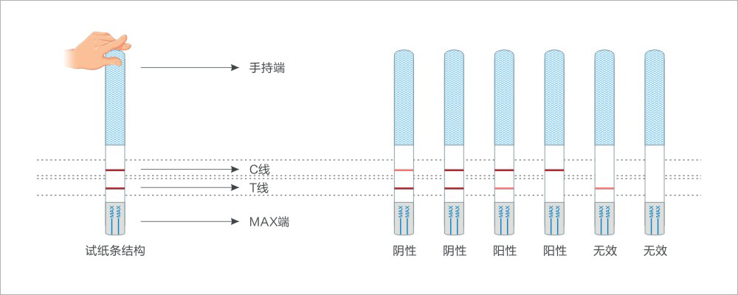
图1 比色法结果判定示意图
6.2消线法
6.2.1无效
控制线（C线）不显色，无论检测卡（T线）是否显色，表示操作不正确或检测卡已失效。
6.2.2阳性结果
控制线（C线）显色，检测线（T线）不显色，判为阳性。
6.2.3阴性结果
控制线（C线）显色，检测线（T线）显色，判为阴性。
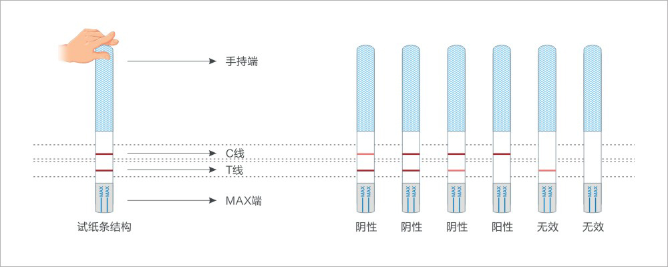
图2 消线法结果判定示意图
6.3质控样品要求
空白试验测定结果应为阴性，加标质控试验测定结果应为阳性。
7结论
当检测结果为阳性时，应对结果进行确证。
8性能指标
8.1检测限：呕吐毒素为1.0mg/kg。
8.2判定限：呕吐毒素为0.9mg/kg。
8.3假阴性率：≤5%。
8.4假阳性率：≤10%。
注：假阳性率和假阴性率计算方法参照《食品快速检测方法评价技术规范》（食药监办科〔2017〕43号）执行。

9其他
本方法测定步骤和结果判读也可以根据厂家检测卡的说明书进行，但应符合或优于本方法规定的性能指标。
本方法参比方法为GB 5009.111-2016《食品安全国家标准食品中脱氧雪腐镰刀菌烯醇及其乙酰化衍生物的测定》。

本方法负责起草单位：中国农业科学院油料作物研究所。
验证单位：中国农业科学院农业质量标准与检测技术研究所，南京工业大学食品与轻工学院，湖北省食品药品监督检验研究院。
主要起草人：李培武、王督、陈爱亮、施祖灏、范志勇。

